Формирование износостойкой структуры хромоникелевого лазерного покрытия при высокотемпературной обработке

Макаров А.В., Соболева Н.Н., Малыгина И.Ю., Саврай Р.А., Осинцева А.Л.
Екатеринбург. Россия

Представленная работа посвящена изучению структуры и свойств покрытия хромоникелевого покрытия ПГ-10Н-01, полученного методом газопорошковой лазерной наплавки, и подвергнутого высокотемпературному отпуску в интервале температур 600-1100 ºС. Структуру и свойства покрытия изучали с применением оптической и электронной сканирующей микроскопии, рентгеноструктурного, микрорентгеноспектрального и микродюрометрического методов анализа. Испытания на абразивную износостойкость проводили по закрепленному абразиву – корунду и карбиду кремния. В результате лазерной наплавки на поверхности стали Ст3 получено покрытие толщиной 1,2-1,5 мм с достаточно равномерным распределением структурных составляющих по всему поперечному сечению наплавленного слоя и повышенной микротвердостью (Н~8,5 ГПа), которая сохраняется по всей глубине покрытия. Это обусловлено наличием в составе покрытия большой доли упрочняющих фаз, в частности, карбида (Cr, Ni, Fe)₇(C,B)₃ и CrB. Металлической матрицей покрытия является γ-твердый раствор на основе Ni (рис., а). Наличие твердых фаз обеспечивает достаточно высокую износостойкость при испытании, как по карбиду кремния, так и по электрокорунду. Покрытие сохраняет структуру и свойства при отпуске до температуры 700 °С (выдержка 2 ч), дальнейшее ее повышение до 1050 °С оказывает немонотонное влияние на физико-механические свойства покрытия, вызванное изменениями структуры и фазового состава. После выдержки при температуре 800 °С наблюдается частичное растворение упрочняющих фаз и образование при последующем охлаждении фаз типа (Ni,Fe,Cr)₃(C,Si). Уменьшение количества твердых частиц приводит к снижению твердости до 7,5 ГПа, при этом интенсивность изнашивания практически не меняется. Повышение температуры отпуска до 900-950 °С приводит растворению исходных упрочняющих фаз(Cr, Ni, Fe)₇(C,B)₃ и CrB и выделению при охлаждении (Ni,Fe,Cr)₃(C,Si) (рис., б), что резко уменьшает твердость и ухудшает трибологические характеристики. Увеличение температуры нагрева до 1000-1050 °С приводит к формированию в структуре наплавок относительно крупных высокопрочных частиц CrB, Cr₇C₃, образующих на поверхности износостойкий каркас (рис. в), который препятствует развитию процессов микрорезания и пластического оттеснения (микроцарапания) при воздействии абразивными частицами, что вызывает резкое повышение трибологических характеристик покрытия до уровней, близких к исходным характеристик наплавок (без отпуска).
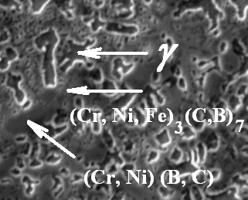  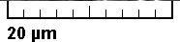 | 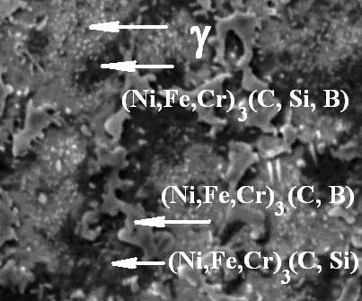  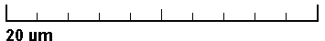 | 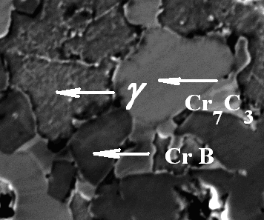  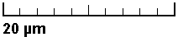
Рис. Структура покрытия ПГ-10Н-01: а – без отпуска, б – отпуск 900°С, в – отпуск 1050°С

Работа выполнена в рамках проекта № 09-Т-1-1002 по программе ОЭММПУ РАН №13.
Литература
1. Макаров А.В, Саврай Р.А., Осинцева А.Л., Малыгина И.Ю. Влияние химического состава на трибологические свойства хромоникелевых покрытий, полученных методом газопорошковой лазерной наплавки // Изв. ЧНЦ. 2009. Вып. 2 (44). С. 28-33.

